Se analiza la variable de tipo de consumo por tarjeta de debito y crédito para ver como se correlaciona con el sueldo

En

\\srappw001v011.terceros.banco.com.ar\Disco D\COBRANZAS\prueba_claiun\NSE\Desagregado_tipo_consumo\Ruta2.str

Se corren las queries para generar flags de tipo de consumo y también los agrupados

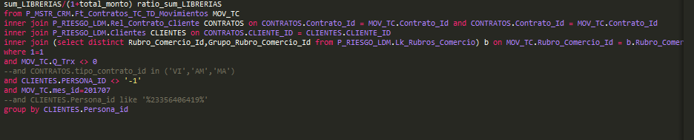

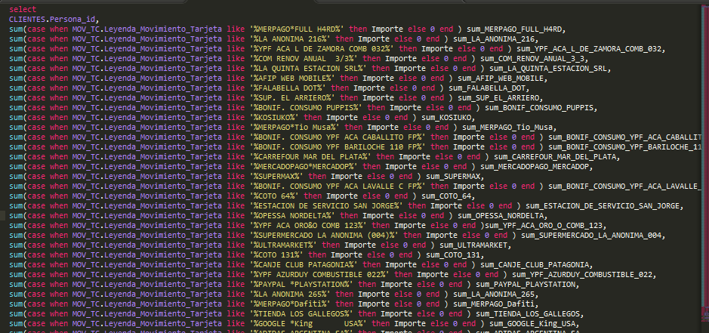

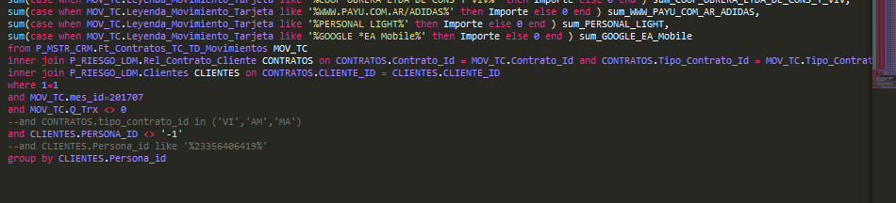

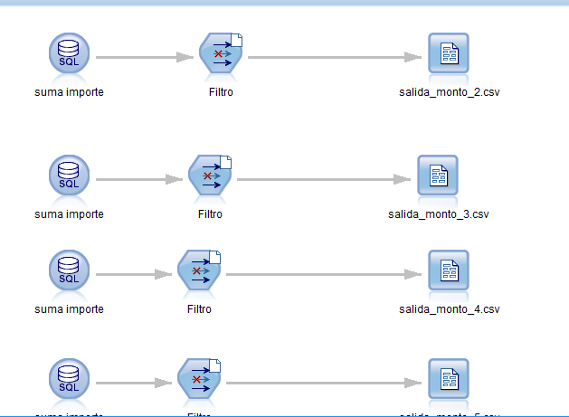

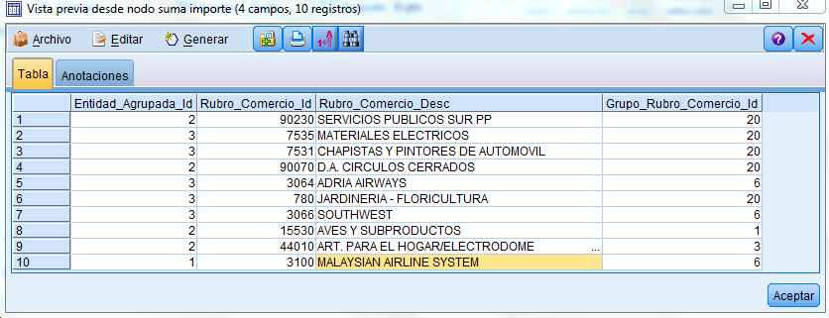

En

\\srappw001v011.terceros.banco.com.ar\Disco D\COBRANZAS\prueba_claiun\NSE\NSE 2017\PREP_NSE-E_analisis_variables_v13.str

Esta la corrida del se calcula el sueldo normalizados para estas personas en julio y se guarda por persona id el sueldo en un csv

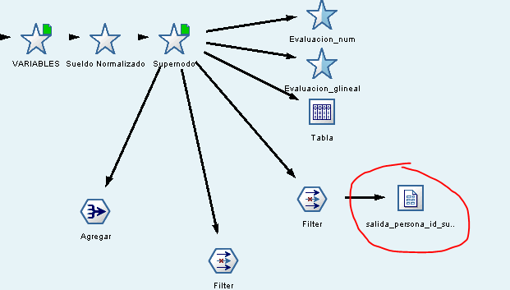

Aca están todas las salidas

\\srappw001v011.terceros.banco.com.ar\Disco D\COBRANZAS\prueba_claiun\NSE\Desagregado_tipo_consumo

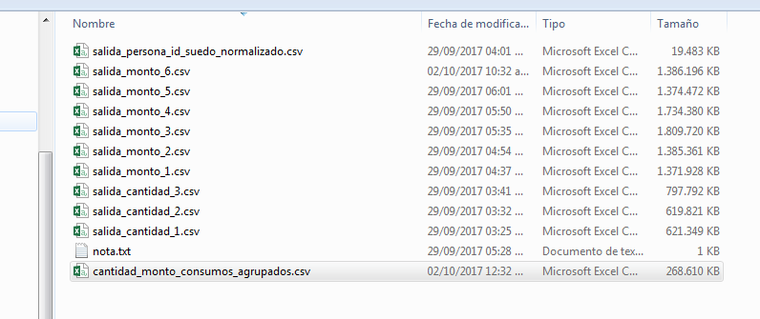

en

C:\Users\LAC40641\Documents\0-Proyectos\Avances\NSE\Desagregado_tipo_consumo\join_csv_evaluacion.str

Están los joins para analizar las variables y su correlacion

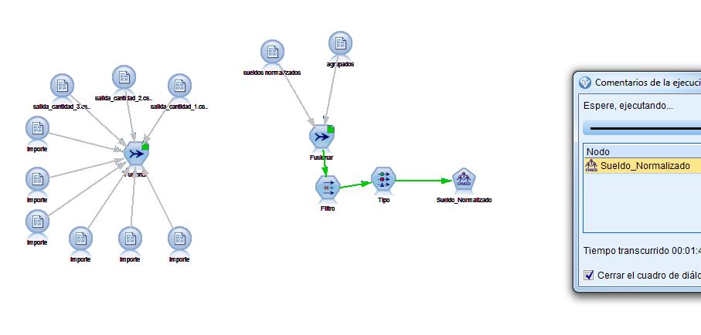

Tirando árbol chaid solo con variables agrupadas, profunidad 5

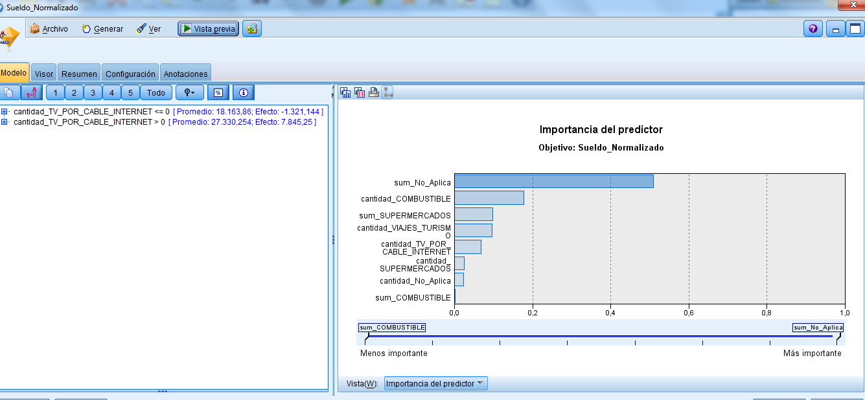

Profundidad 10

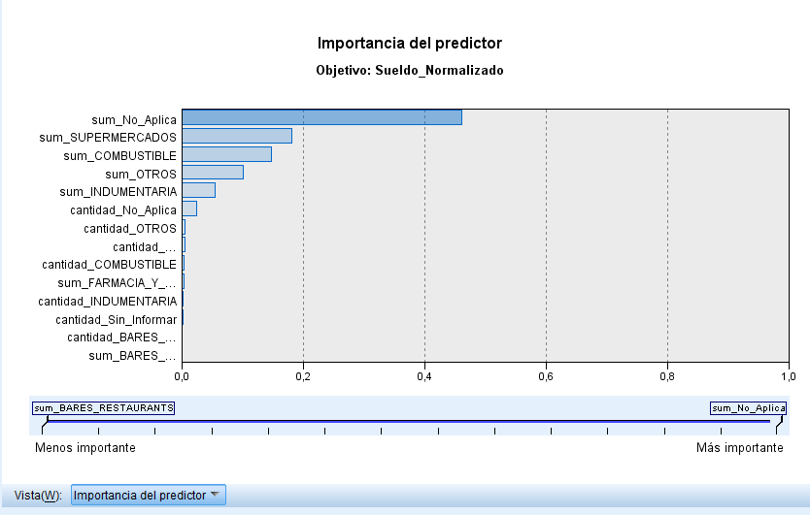

Probamos con una regresión en

C:\Users\LAC40641\Documents\0-Proyectos\Avances\NSE\Desagregado_tipo_consumo\prueba_reg_lineal_agrupados.str

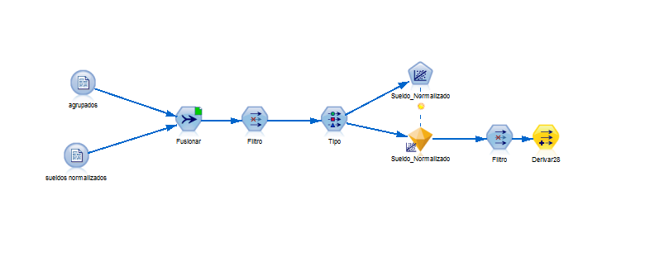

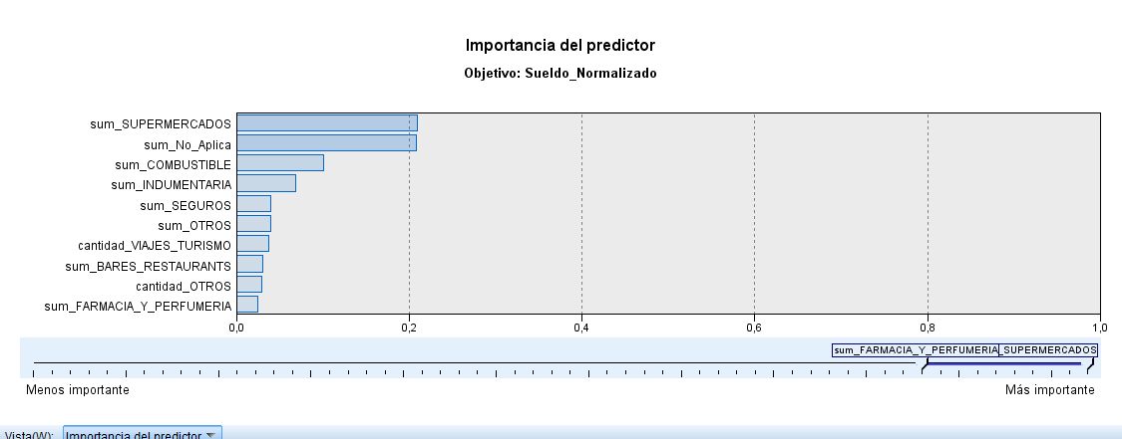

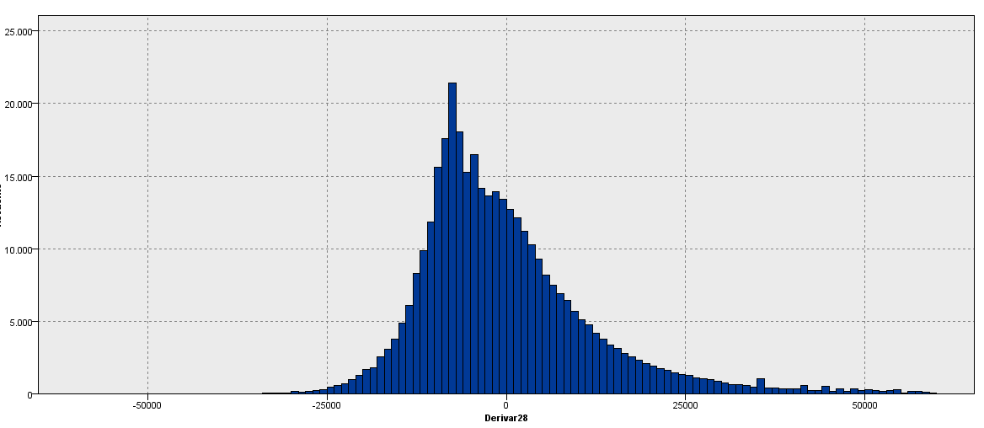

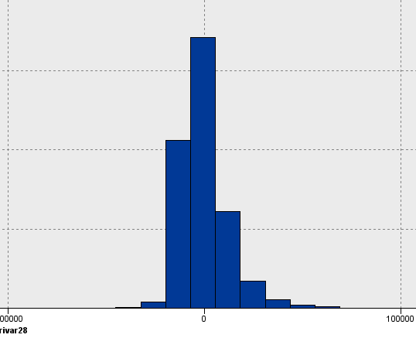

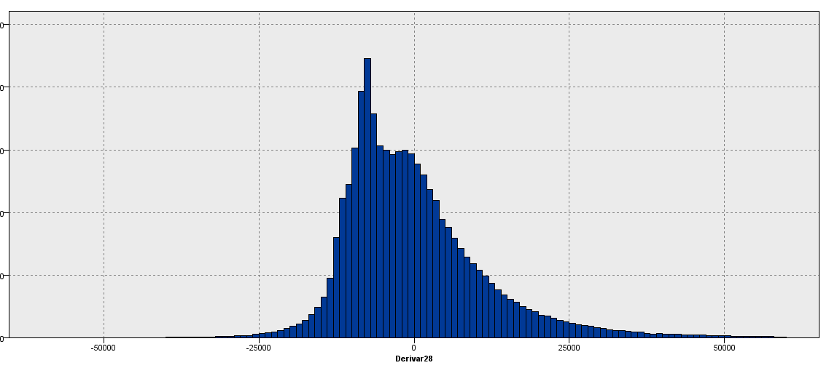

Árbol

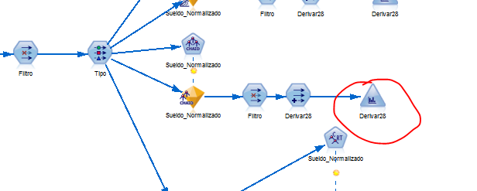

Guada en DAM

En

C:\Users\LAC40641\Documents\0-Proyectos\Avances\NSE\Desagregado_tipo_consumo\guarda_en_dam.str

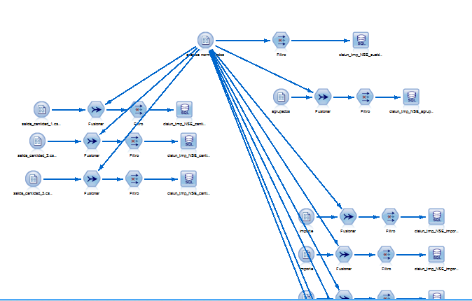

Guardo en sql las tablas para luego joinear mas rápidamente ahí, ya que se crean índices por tabla

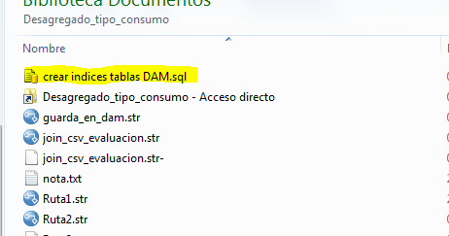

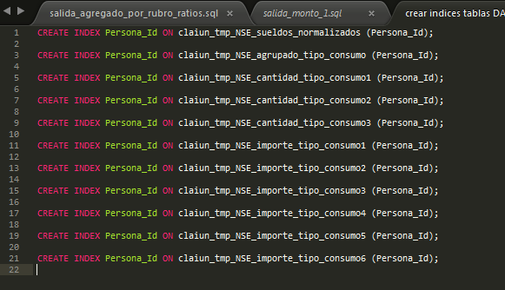

Exploro correlacion de algunas variables con el sueldo normalizado para ver la importancia y que enfecto tienen las medias por ejemplo.

En

\\srappw001v011.terceros.banco.com.ar\Disco D\COBRANZAS\prueba_claiun\NSE\Desagregado_tipo_consumo\analisis_python.py

Analizamos por correlaciones esta consulta en Python

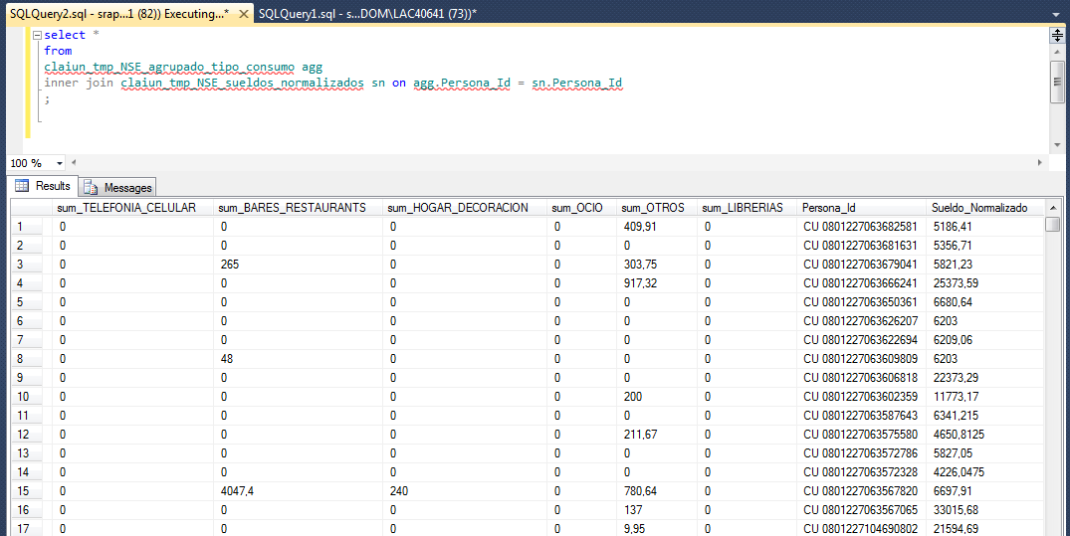

Correlaciones y boxplots

En

C:\Users\LAC40641\Documents\0-Proyectos\Avances\NSE\Desagregado_tipo_consumo\query_join_todos_valores.sql

Esta el join

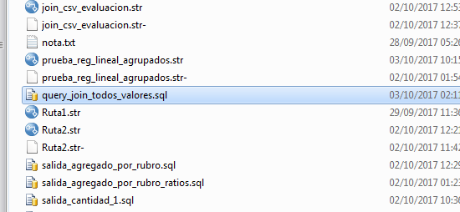

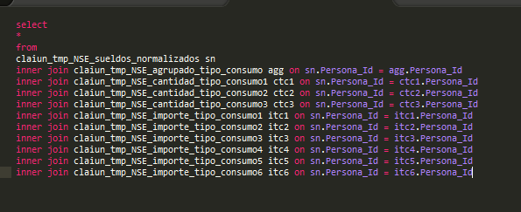

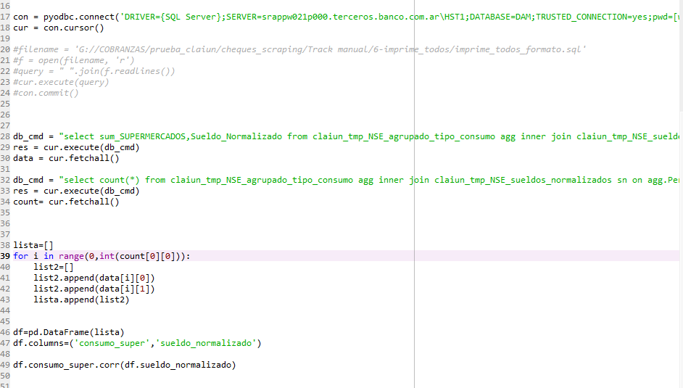

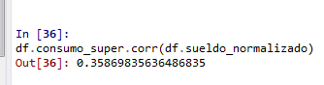

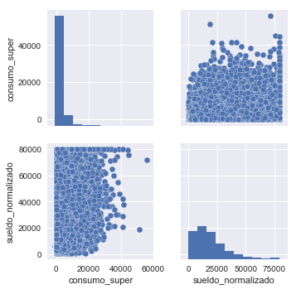

Esta poco correlacionado

Aplico árbol para que haga bines y asi ver en un box plot separado por bines como varia la media de cada variable, si hay diferencias de medias o algún estadístico aplicarlo para ver como esa variable tiene o no peso

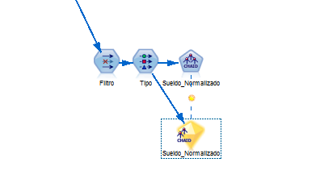

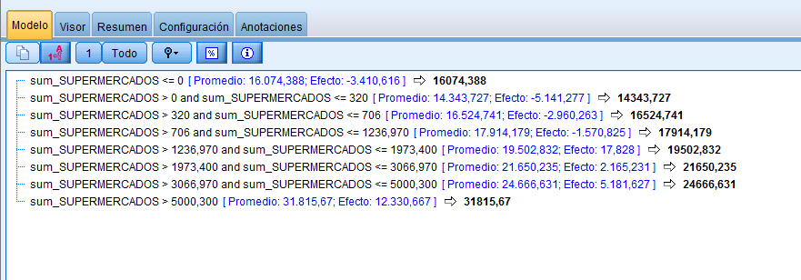

Para esta variable no hay correlacion significativa pero si cortamos en distintos intervaloes hay diferencias de medias entre los bines encontrados.

Probando con intervalos

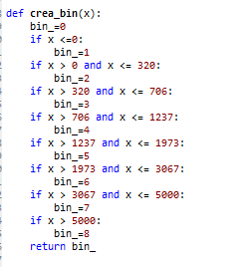

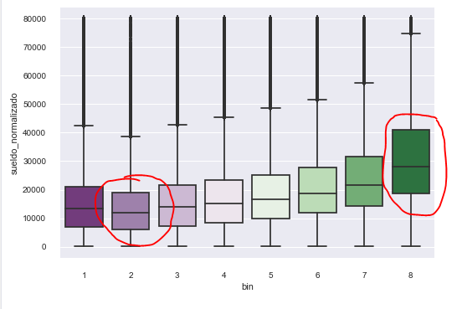

Hay diferencias de medias por lo tanto esta variable por más que no tenga correlación puede separar poblaciones y de hecho lo hace ya que es una variable importante tanto en el árbol como en la regresión

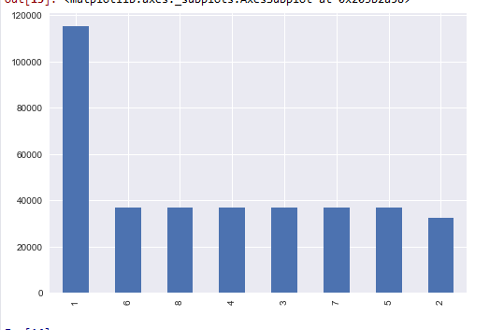

Tiro modelo con todas las variables de los consumos para ver como afectan

Investigamos efecto de algún cluster con estas variables agrupadas

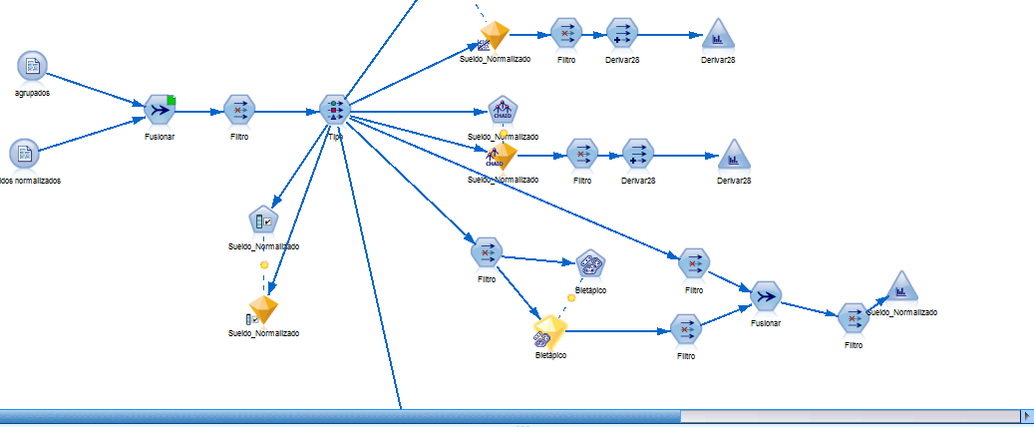

El algoritmo nos da dos clusters

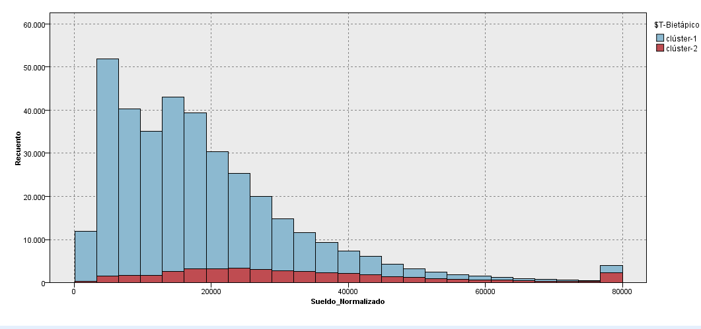

Los rojos parecieran tener un mejor nivel de vida observando los consumos, vemos los sueldos según el cluster

Ahora aplico 10 clusters y tiro un chaid a ver que dice como separa

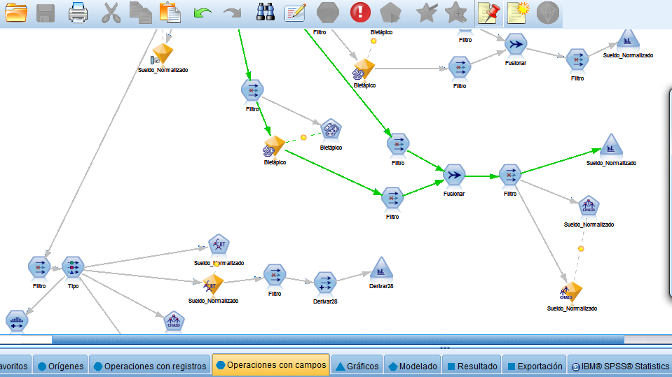

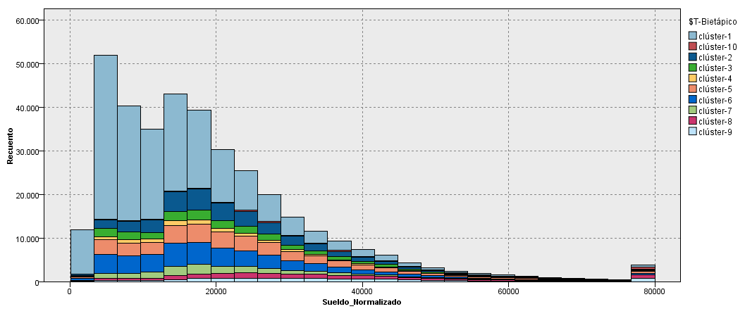

Performance solo con clusters

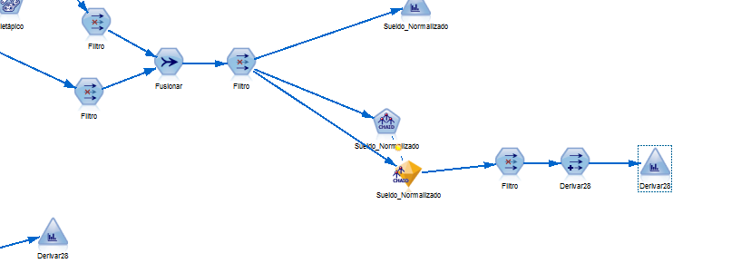

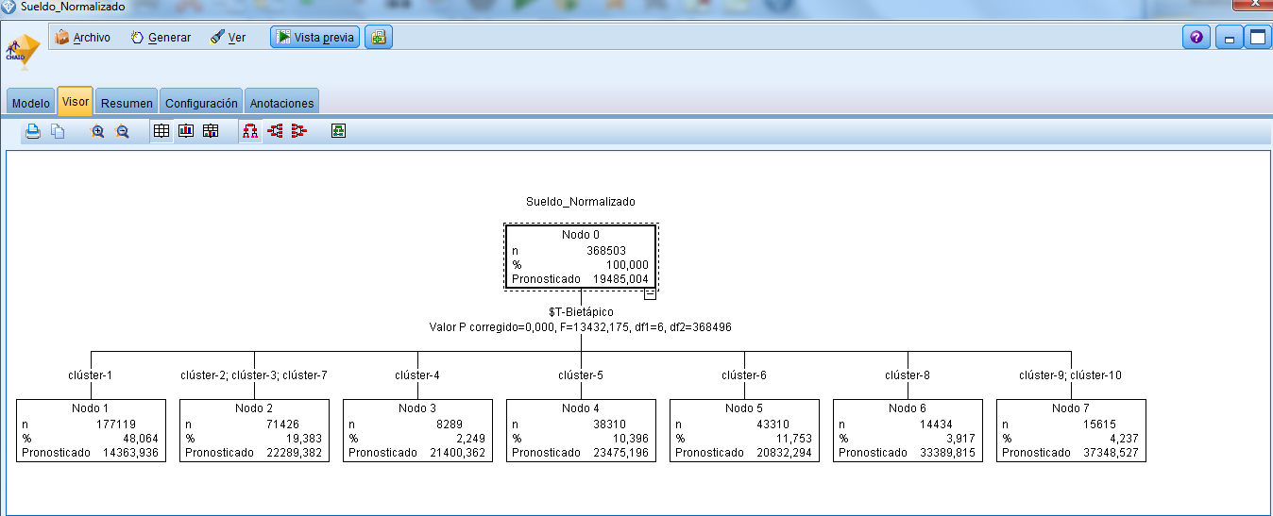

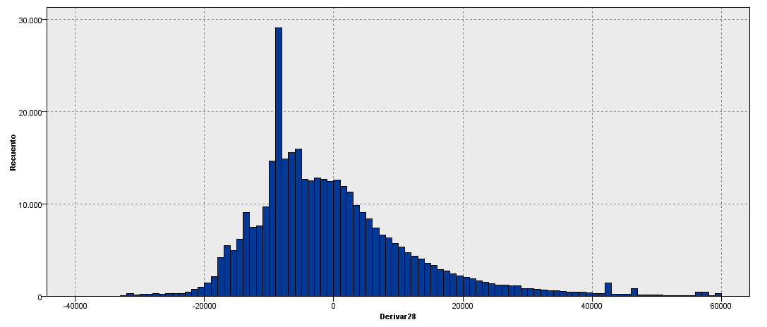

Pruebo con todas las variables mas el clusters

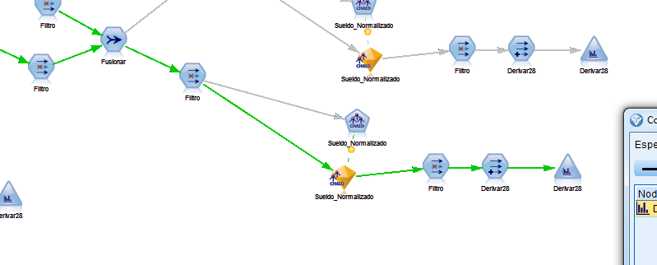

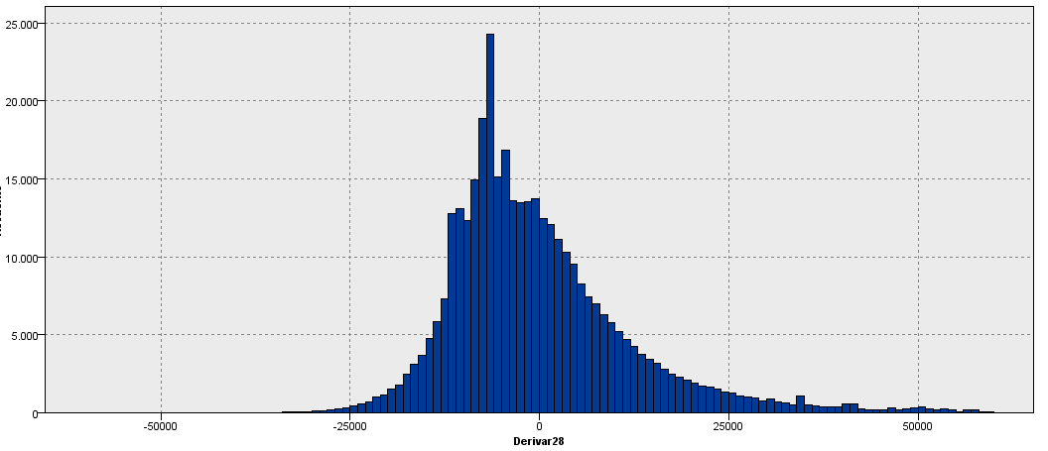

Sin cluster

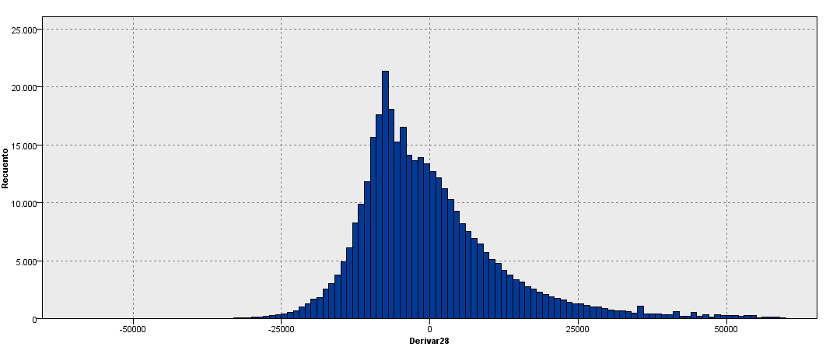

Ahora con kmeadias solamente

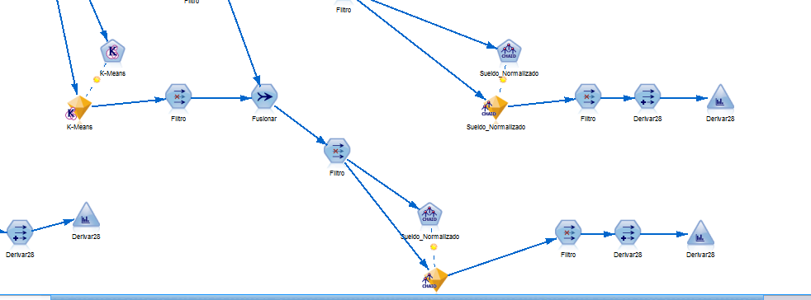

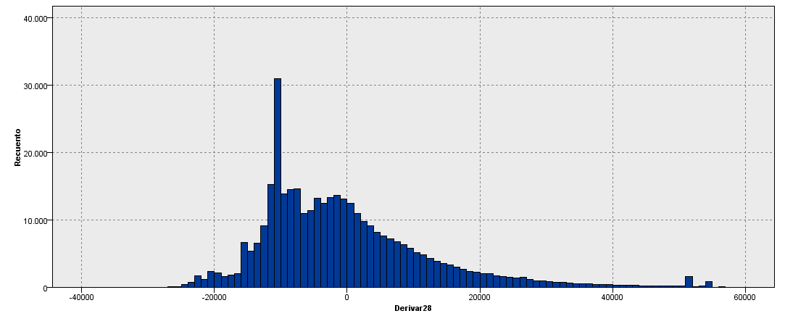

Ahora se prueba corriendo un modelo con todas las variables tirando un árbol y quedando con las variables mas impotantes

C:\Users\LAC40641\Documents\0-Proyectos\Avances\NSE\Desagregado_tipo_consumo\consulta_todas_las_variables.sql

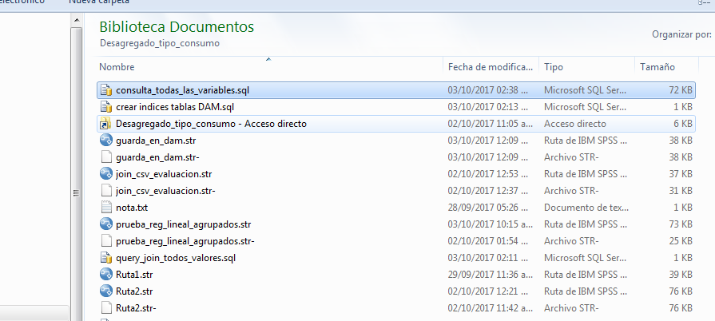

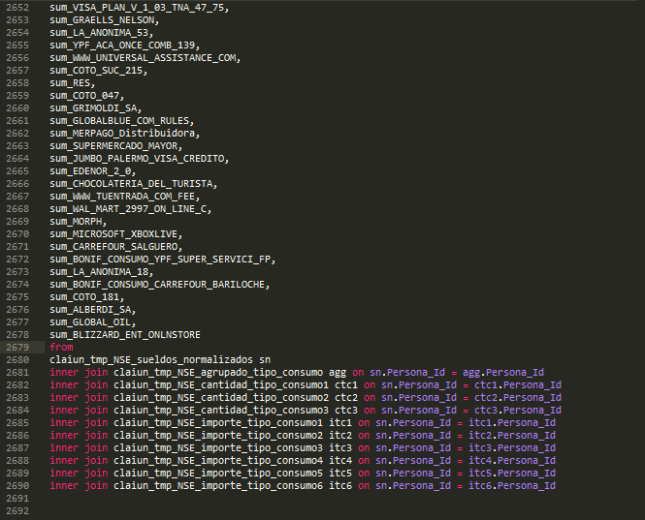

Trabajo en

C:\Users\LAC40641\Documents\0-Proyectos\Avances\NSE\Desagregado_tipo_consumo\prueba_modelo_todas_variables.str

Prueba con todas las variables y ratios

